|  |  |  |
| --- | --- | --- |
| VILNIAUS KOLEGIJA  ELEKTRONIKOS IR INFORMATIKOS FAKULTETAS  PROGRAMINĖS ĮRANGOS KATEDRA | | |
| School Logo | | |
| ANTROJI PROGRAMAVIMO PRAKTIKA | | |
| KONTROLINIS DARBAS 6531BX028 PI18C | | |
| STUDENTAS | (PARAŠAS)  2019-12-03 | EIVIDAS BALČIŪNAS |
| DĖSTYTOJAS | (PARAŠAS)  2019- | JUSTINAS ZAILSKAS |
|  |  |  |
| 2019-12-03 | | |

**TURINYS**

ĮVADAS 4

1. PROGRAMOS REALIZACIJA 5

2. NAUDOTOJO INSTRUKCIJA 10

IŠVADOS 13

LITERATŪROS SĄRAŠAS 14

**PAVEIKSLĖLIŲ SĄRAŠAS**

1. pav. Registracijos kodas 5

2. pav. Registracijos vartotoju patikrinimas 5

3. pav. Prisijungimo naudotoju patikrinimas 6

6. pav. Pridėti studentą kodas 7

7. pav. Ištrynimas studento iš failo 8

8. pav. Studento pažymio vidurkis 9

9. pav. Vidurkio apskaičiavimo klasė 9

10. pav. Studento pažymio pridėjimas 9

11. pav. Prisijungimo langas 10

12. pav. Registracijos langas 10

13. pav. Registracija sėkminga langas 11

14. pav. Pagrindinis langas 11

15. pav. Grupės langas 12

# ĮVADAS

Mano darbo pasirinkta tema yra elektroninis dienynas. Programa bus realizuojama c# programavimo kalba ir bus naudojami tekstiniai failai kuriuose bus saugoma visa naudotojų informacija. Programoje bus galima prisiregistruoti naujiems naudotojams ir jiems prisijungti. Toliau prisijungę naudotojai galės pasirinkti grupę kuria norėtu modifikuoti. Joje galės ištrinti, pridėti naujus studentus ir jiems priskirti pažymius, taip pat apskaičiuoti pasirinktų studentų vidurkius.

**Darbo tikslas:** Sukurti programą pagal pasirinktą darbo temą.

**Darbo uždaviniai:**

1. Sukurti registracija ir prisijungimą.

2. Sukurti sąrašą kuriame butu galima pridėti studentus.

3. Sukurti funkcija, kad galėtum ištrinti studentus iš sąrašo

4. Priskirti reikiamiems studentams pažymius

5. Apskaičiuoti studentu vidurkius

Github nuoroda: <https://github.com/Eivis681/123456>

# 1. PROGRAMOS REALIZACIJA

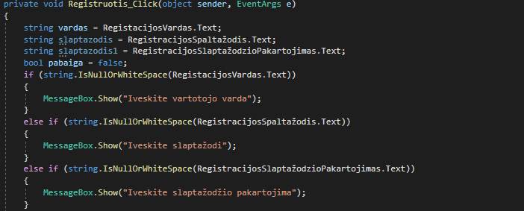

1. pav. Registracijos kodas

(1. pav.) galime matyti tris if reikšme. Jos tikrina ar laukuose yra įvesta kokia nors reikšmė jei ne būna išmetama lentelė kuri prašo užpildyti laukus. *String* *vardas, slaptazodis ir slaptazodis1* saugo besiregistruojančio naudotojo informacija kuri vėliau bus perkeliama į tekstini failą (2. pav.).O *bool pabaiga* reikšmė bus skirta patikrinti ar toks naudotojas nėra jau užsiregistravęs. Jei vartotojas yra jau randamas tekstiniame faile jau su tokiu pačiu vartotojo vardu bool reikšmė yra pakeičiama ir išmetamas pranešimas, kad toks naudotojas jau egzistuoja. Jei ne tai visa naujo naudotojo informacija yra perkeliama į tekstinį failą ir tuo vartotojo vardu bei slaptažodžiu bus galima prisijungti.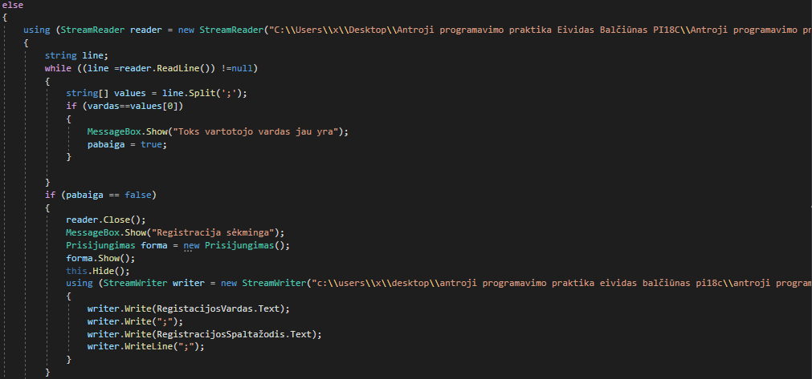

2. pav. Registracijos vartotoju patikrinimas

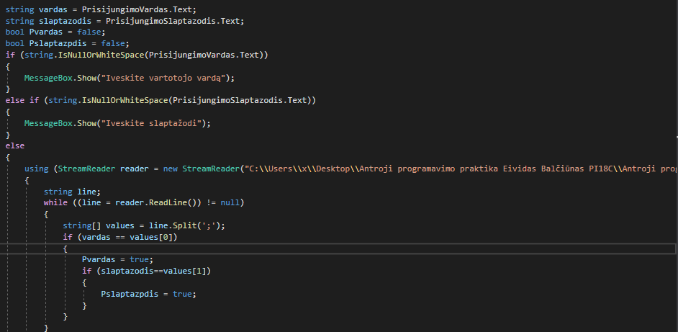

3. pav. Prisijungimo naudotoju patikrinimas

Paveikslėlyje (3. pav.) string vardas, slaptažodis yra saugoma informacija kuria įveda naudotojas i tekstinius laukus. Tada yra atidaromas tekstinis failas kuriame yra saugoma visa informacija apie prisiregistravusius naudotojus ir tikrinama ar toks egzistuoja. Jei randamas naudotojas tokiu vardu tada yra tikrinamas ar to naudotojo slaptažodis buvo įvestas teisingai. Jei taip naudotojas prisijungia. Jei ne (4. pav.) yra išmetami tekstai kas yra blogai įvesta ar vartotojo vardas ar to vartotojo slaptažodis.

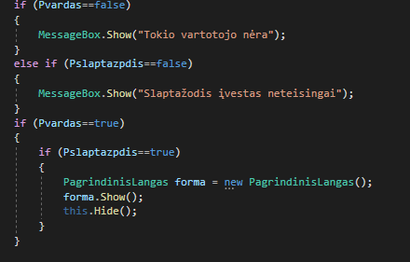

4. pav. Klaidu išmetimo kodas

Prisijungę matysite šešias grupes kurias galėsite pasirinkti (5. pav.) šis kodas jus perkels į atitinkamos grupės *formą.*

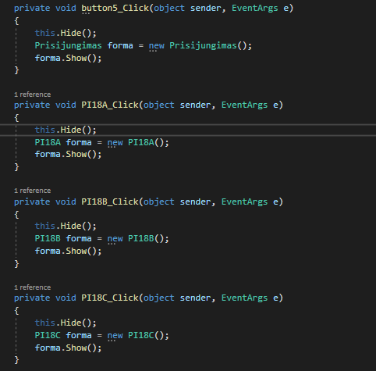

5. pav. Grupes pasirinkimo kodas

Paspaudus mygtuką pridėti studentą programinis kodas (6. pav.) pirmiausia pirmuose dviejuose *if* reikšmėse patikrins ar laukai kuriose turėtu būti įvesti studento vardas ir studento pavardė laukai nėra tušti. Jei nėra bus iškarto einama prie funkcijos *else*, kurioje bus naudojama *streamwriter* funkcija kuri surašys naudotojo įvestus duomenis į tekstinį failą. *StudentoVardas.Clear()* ir StudentoPavarde.Clear() funkcijos išvalo laukelius kuriuose buvo įvesta informacija.

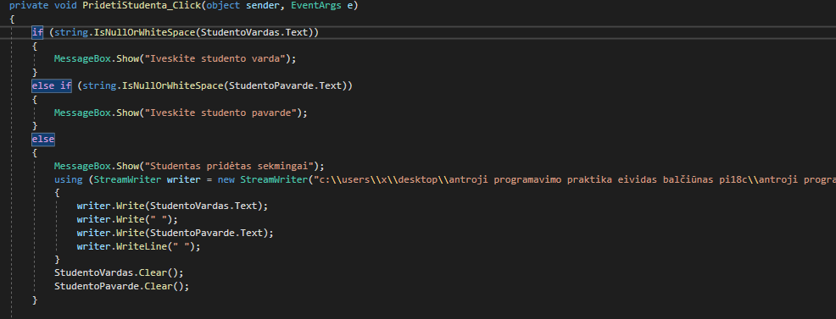

6. pav. Pridėti studentą kodas

Paspaudus mygtuką ištrinti studentą bus vykdomas programinis kodas (7. pav.). Pirmiausias pirmasis *if* patikrins ar esate pasirinkę studentą iš sąrašo jei ne bus išmetamas pranešima, kad studentas yra nepasirinktas. Pasirinkus studentą bus vykdoma *else* funkcija kuri visa studentu sąrašą surašys į *List<string> listas = new List<string>()* tada jame bus ieškomas studentas kuri naudotojas buvo pasirinkęs ir jį suradus jis bus ištrinamas. Tada visas likęs *listas* su studentu duomenimis bus perrašomas atgal į failą.

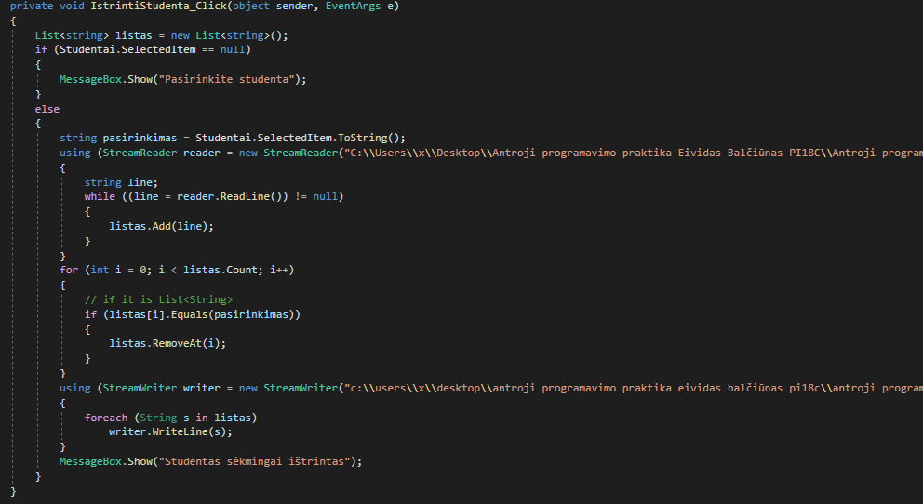

7. pav. Ištrynimas studento iš failo

Paspaudus mygtuką studento vidurkis (8.pav.) pirmame *if* bus patikrinama ar esate pasirinkę studentą jei taip *else* sąlyga pirmiausia patikrins ar pasirinktas studentas turi nors koki nors priskirtą pažymį jei ne bus išmetamas pranešimas, kad studentui reikia priskirti pažymį. Toliau bus iškviečiama klasė kuriai bus perduodama visa informacija kuria pasirinko naudotojas. Klasėje (9. pav.) bus naudojama funkcija *Regex* kuris iš gautos informacijos suskaičiuos studento vidurki ir gražins skaičių pagrindinei formai (8. pav.). Joje bus atspausdinamas atsakymas.

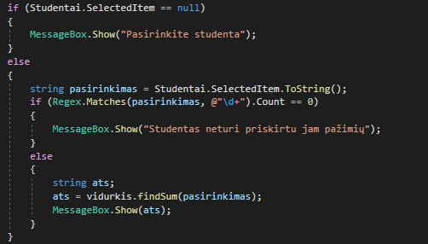

8. pav. Studento pažymio vidurkis

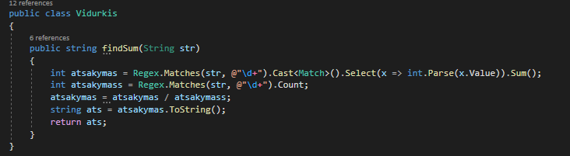

9. pav. Vidurkio apskaičiavimo klasė

Paspaudus mygtuką *Pridėti pažymi* (10. pav.) pirmose *if* sąlygose bus patikrinama ar yra pasirinktas studentas, įvestas pažymys ir ar yra įvestas skaičius. Tada visa informacija bus perkeliama į *lista* naudojantis *StreamReader* funkcija. Toliau programinis kodas suras pasirinkta naudotojo studentą ir jam pridės naudotojo įvestą pažymį. Tada visas *listas* bus perrašomas atgal į failą.

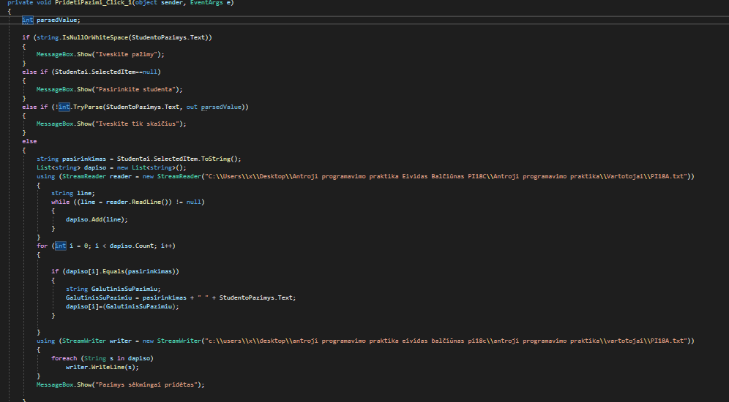

10. pav. Studento pažymio pridėjimas

# 2. NAUDOTOJO INSTRUKCIJA

Šioje skiltyje bus aprašoma kaip reikia naudotis sukurta programa. Pirmiausia įsijungę programą matysite prisijungimo langą (pav. 11). Jame bus galima prisijungti, jei jau turite paskyra, jei ne galite spustelti mygtuką *registruotis* ir jums atsidarys registracijos langas.

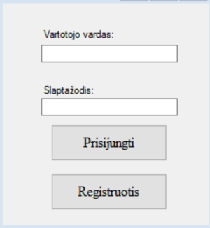

11. pav. Prisijungimo langas

Atsidarius registracijos langui (12. pav.) jums reikės įvesti vartotojo vardą ir slaptažodį.

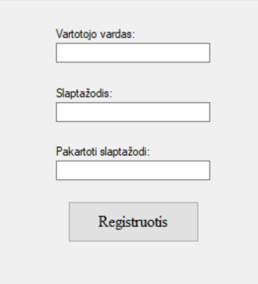

12. pav. Registracijos langas

Suvedus visa informacija ir paspaudus mygtuką *registruotis* jums bus išmestas pranešimas, kad registracija yra sėkminga (13. pav.) ir po to kai paspausite *OK* jus busite gražinamas į pradinį prisijungimo langą (11. pav.).

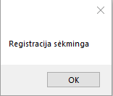

13. pav. Registracija sėkminga langas

Prisijungus prie paskyros jus galėsite pasirinkti grupę su kuria norėsite modifikuoti arba galėsite paspausti mygtuką *atsijungti* ir grįšite į pagrindinį langą (11. pav.).

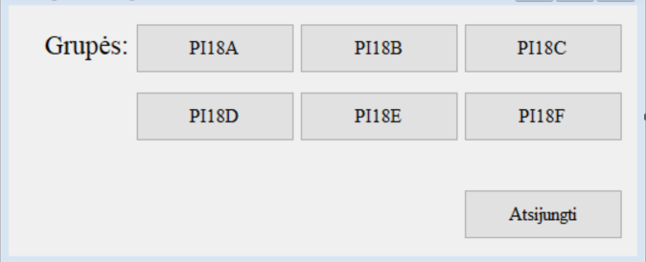

14. pav. Pagrindinis langas

Pasirinkus grupę jums atsidarys naujas langas (15. pav.). Šiame langa paspaude mygtuką *Grįžti atgal* busite gražinamas į ankstesnį langą (14. pav.). Norėdami pridėti studentą reikia laukiuose įvesti studento vardą ir studento pavardę ir tada spausti mygtuką *Pridėti studentą*. Taip pat jei norite ištrinti iš sąrašo studentus jums reikia pasirinkti studentą iš sąrašo ir spausti mygtuką *Ištrinti studentą* studentas bus pašalinamas iš sąrašo. Norint pridėti studentui pažymi reikia pasirinkti studentą iš sąrašo ir įvesti koki pažymi norite pridėti tada spausti mygtuką *Pridėti pažymi.* Taip pat po kiekvieno veiksmo reikia spustelti mygtuką *Atnaujinti* tam, sąrašo informacija būtu atnaujinama.

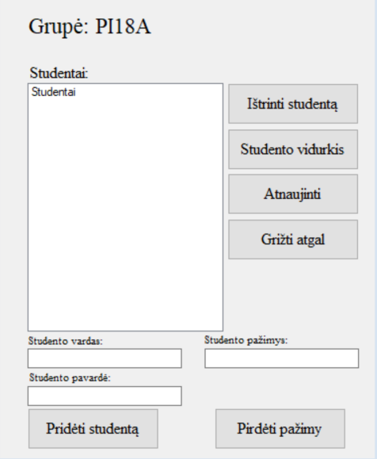

15. pav. Grupės langas

# IŠVADOS

Darbe buvo atliktas pagal pasirinkta darbo temą: *elektroninis dienynas.* Buvo įgyvendinti visi darbo uždaviniai. Programiniame kode yra vietų kur būtu galima kodą daug geriau optimizuoti ir padaryti kad jis veiktu daug greičiau ir paprasčiau. Pavyzdžiui nekartoti kodo šešis kartus šešiose formose, o padaryti ji, kad jis prisitaikytu pagal vartotojo pasirinktą grupę.

# LITERATŪROS SĄRAŠAS